01.07.2022
Nummer:
Frankenberg G03
Datum:
Frankenberg GmbH
Mitterrand Straße 3
52146 Würselen
Betrieb:
BETRIEBSANWEISUNG
gem. § 14 GefStoffV
Verantwortlich:
Stefan Gleixner
Arbeitsbereich:
Produktionsleiter
Gefahrstoffbezeichnung
P3-Topax 990
Enthält außerdem:
N-(3-aminopropyl)-N-dodecylpropan-1,3-diamin
CAS:2372-82-9 >=3-<5% / AlkylaminoxideCAS:68955-55-5 >=3-<5%
Alkohol, C13-C15, verzweigt und linear, ethoxyliert
CAS: 157627-86-6 >=1-2,5%
hellgelb
Farbe:
flüssig
Form:
nach Essigsäure
Geruch:
Arbeitsplatz/Tätigkeit:
Frankenberg / Reinigung
Bearbeiter/in:
A.Thomas, SIFA
Gefahren für Mensch und Umwelt
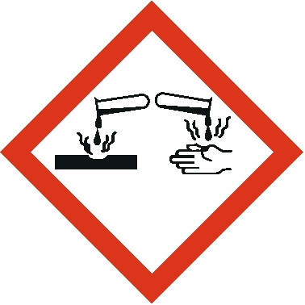
Gefahren für Mensch

Verursacht Hautreizungen
Verursacht schwere Augenschäden
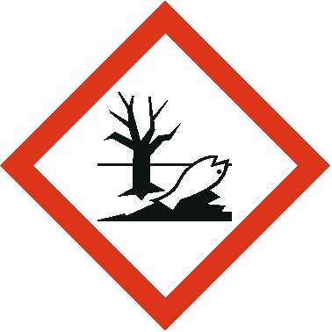
Gefahren für Umwelt
Wassergefährdungsklasse 2, deutlich wassergefährdend.
Sehr giftig für Wasserorganismen, mit langfristiger Wirkung
Schutzmaßnahmen und Verhaltensregeln

Technische Schutzmaßnahmen und Verhaltensregeln

Arbeitsstätte:
- Schutzhandschuhe/Augenschutz/Gesichtsschutz tragen.
- Von Hitze, heißen Oberflächen, Funken, offenen Flammen und anderen Zündquellen fernhalten. Nicht rauchen.
- Freisetzung in die Umwelt vermeiden.
- Nicht einnehmen.
- Nicht in die Augen, auf die Haut oder auf die Kleidung gelangen lassen.
- Nur mit ausreichender Belüftung verwenden.
- Aerosol/Dampf nicht einatmen.

Verwendungsanleitung:
P3-topax 990 ist geeignet zur Desinfektion von Anlagen und Geräten sowie Böden und Wänden in der Lebensmittelindustrie im Schaumverfahren.
- Desinfektion von Transporteinrichtungen, Zerlegebändern, Verarbeitungsmaschinen etc. in der Fleisch verarbeitenden Industrie.
- Außendesinfektion in Feinkostbetrieben von Mischtanks, Füll- und Verpackungsmaschinen etc.
- Desinfektion in Milch verarbeitenden Betrieben von Kühl- und Reiferäumen, Käseformen etc.
- Außendesinfektion von Füllern und Transporteuren in der Getränkeindustrie
- Einlegedesinfektion für Kleinteile
- Bei manueller, durch Wischen, Scheuern oder Bürsten mechanisch unterstützter Verfahrensweise,
ist auch die Verfahrensform einer kombinierten Reinigung und Desinfektion von Flächen und Kleinteilen anwendbar
Datum:
01.07.2022
Nr.:
Frankenberg G03
1 von 3
Seite:


Transport: Der Absender/Versender/Sender muss sicherzustellen, dass die Verpackung, Etikettierung und Kennzeichnung in Übereinstimmung mit dem gewählten Transportmittel ist.
Transportgefahrenklasse: 9
UN-Nummer: 3082

Lagerung:
- Kühl an einem gut belüfteten Ort aufbewahren.
- Behälter dicht verschlossen halten.
- In geeigneten, gekennzeichneten Behältern aufbewahren.
- Bei Gasentwicklung und unzureichender Entlüftung des Containers besteht Berstgefahr.

Zusammenlagerungshinweise: Nicht zusammen mit Nahrungs- / Futtermitteln, Getränken, Reduktionsmitteln und brennbaren Stoffen lagern.


Persönliche Schutzmaßnahmen und Verhaltensregeln
Hautschutz:
Keine besondere Schutzausrüstung erforderlich.

Handschutz:
Empfohlener vorbeugender Hautschutz
Handschuhe
Nitrilkautschuk / Butylkautschuk
Durchbruchzeit: 1-4 Stunden
Minimale Dicke für Butylkautschuk 0,3mm, für Nitrilkautschuk oder vergleichbarer andere Materialien 0,2mm (bitte ziehen Sie ggf. Ihren Handschuhhersteller / Händler zu Rate).
Handschuhe müssen entfernt werden, wenn sie Anzeichen von Abnutzung oder Chemikaliendurchbruch aufweisen.


Augenschutz:
Korbbrillen / Gesichtsschutzschild verwenden.

Atemschutz:
Nicht benötigt, wenn die Konzentrationen in der Luft unterhalb der Expositionsgrenzwerte liegt. Geprüfte Atemschutzausrüstung entsprechend den EU-Richtlinie oder gleichwertige auswählen.

Hygienische Schutzmaßnahmen und Verhaltensregeln
- Während des Umgangs mit dem Produkt keine Nahrungs- und Genussmittel zu sich nehmen.
- Keine Nahrungsmittel und Getränke im Arbeits- und Lagerraum aufbewahren.
- Nach Beendigung der Arbeit und vor den Pausen Hände gründlich reinigen und pflegen (siehe Hautschutz).
- Rauchen verboten.
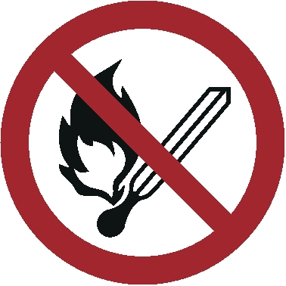
Beschränkungen für Beschäftigte
Umgang für Jugendliche erlaubt, wenn es zur Erreichung des Ausbildungsziels erforderlich ist, die Jugendlichen mindestens 16 Jahre alt sind und durch einen Fachkundigen beaufsichtigt werden. Die Beschäftigungsbeschränkungen für Jugendliche beachten (§ 22 JArbSchG). Beschränkungen für werdende und stillende Mütter beachten (§§ 4 und 5 MuSchRiV).
Datum:
01.07.2022
Nr.:
Frankenberg G03
2 von 3
Seite:

Verhalten im Gefahrfall
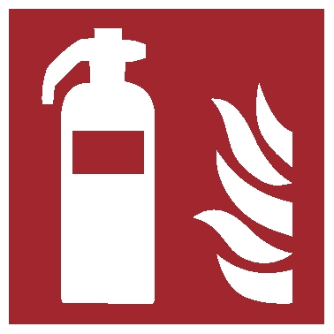
Maßnahmen zur Brandbekämpfung
Geeignete Löschmittel: Löschmaßnahmen auf die Umgebung abstimmen.

Ungeeignete Löschmittel: keine bekannt.

Besondere vom Stoff / Gemisch ausgehende Gefahren: Nicht brennbar.

Gefährliche Verbrennungsprodukte: Zu den Zerfallsprodukten können folgende Materialien gehören:
Kohlenstoffoxide / Stickoxide (NOx) / Schwefeloxide / Phosphoroxide.

Abhängig von den Umständen der Verbrennung können die Zersetzung-Produkte folgende Materialien beinhalten: Kohlenstoffoxide / Stickoxide (NOx) / Schwefeloxide / Phosphoroxide.

Hinweise für die Brandbekämpfung: Persönliche Schutzausrüstung verwenden.
Maßnahmen nach unbeabsichtigter Freisetzung
Personenbezogene Vorsichtsmaßnahmen: Kontakt mit Erdboden, Oberflächen- oder Grundwasser verhindern.

Umweltschutzmaßnahmen: Kontakt mit Erdboden, Oberflächen- oder Grundwasser verhindern.

Methoden und Material für Rückhaltung und Reinigung: Undichtigkeit beseitigen, wenn gefahrlos möglich. Auslaufendes Material mit nicht brennbarem, absorbierendem Material (z.B. Sand, Erde, Kieselgur, Vermiculit) eindämmen und aufnehmen, und in die Behälter zur Entsorgung gemäß den lokalen- / nationalen gesetzlichen Bestimmungen geben. Spuren mit Wasser wegspülen. Bei großen freigesetzten Mengen Produkt eindämmen oder anderweitig eingrenzen, damit kein Abfließen in Gewässer erfolgen kann.

Wichtige Rufnummern
Feuerwehr: 112 Rettungsleitstelle: 112
Arzt: Rhein-Maas Klinikum, Würselen; Tel.: 02405 / 620
Ersthelfer: Siehe Aushang Notrufnummer: 02173 / 59917000
Verbandkasten und Augenspülflasche: Produktionsbüro, Werkstatt, Küche
Erste Hilfe

Bei Einatmen: An die frische Luft bringen. Symptomatische Behandlung. Bei Auftreten von Symptomen, ärztliche Betreuung aufsuchen.

Kleidungskontakt: Beschmutzte Kleidung vor Wiedergebrauch waschen. Schuhe vor der Wiederverwendung gründlich reinigen.

Bei Hautkontakt: Sofort mit viel Wasser für mindestens 15 Minuten abwaschen. Falls verfügbar milde Seife verwenden. Bei Auftreten einer andauernden Reizung, ärztliche Betreuung aufsuchen.

Bei Augenkontakt: Sofort während mindestens 15 Minuten mit viel Wasser abspülen, auch unter den Augenlidern. Eventuell vorhandene Kontaktlinsen nach Möglichkeit entfernen. Weiter spülen. Sofort Arzt hinzuziehen.

Beim Verschlucken: Mund mit Wasser ausspülen. Bei Auftreten von Symptomen, ärztliche Betreuung aufsuchen.
Sachgerechte Entsorgung
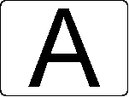
Produkt: Das Eindringen des Produkts in die Kanalisation, in Wasserläufe oder in den Erdboden soll verhindert werden. Die Wiederverwertung (Recycling) ist, wenn möglich, der Entsorgung oder Verbrennung vorzuziehen. Ist eine Wiederverwertung nicht möglich, unter Beachtung der örtlichen behördlichen Vorschriften entsorgen. Abfälle in anerkannten Abfallbeseitigungsanlagen entsorgen.

Verunreinigte Verpackungen: Wie ungebrauchtes Produkt entsorgen. Leere Behälter einer anerkannten Abfallentsorgungsanlage zuführen zwecks Wiedergewinnung oder Entsorgung. Leere Behälter nicht wieder verwenden. Entsorgung nur in Übereinstimmung mit lokalen, Landes, und Bundes Vorschriften
Datum:
01.07.2022
Nr.:
Frankenberg G03
3 von 3
Seite:

Unterschrift(en)
Verantwortl.:
